**государственное БЮДЖЕТНОЕ ПРОФЕССИОНАЛЬНОЕ**

**образовательное учреждение**

**«КУРГАНСКИЙ ТЕХНОЛОГИЧЕСКИЙ КОЛЛЕДЖ ИМЕНИ ГЕРОЯ**

**СОВЕТСКОГО СОЮЗА Н. Я. АНФИНОГЕНОВА»**

**ШАТРОВСКИЙ ФИЛИАЛ**



**Сценарий мероприятия**

**«Встреча с демобилизованными воинами, посвященная Дню защитника отечества».**

Разработал: преподаватель-организатор

ОБЖ ГБПОУ «КТК» Шатровского филиала Г.А. Строжков

2018 год.

**Содержание**

Введение.

1. Методика подготовки мероприятия.
2. План проведения.
3. Ход мероприятия
4. Сценарий.
5. Заключение.
6. Фотографии мероприятия.
7. Список использованной литературы.

**Рецензия**

**на сценарий мероприятия «Встреча с демобилизованными воинами, посвященная «Дню защитника отечества, выполненного преподавателем-организатором ОБЖ Строжковым Г.А.**

*Данный сценарий отражает методику подготовки и проведения внеклассного мероприятия по патриотическому воспитанию студентов в рамках решения важной задачи – формирования патриотизма. Считаю тему актуальной и нужной, т.к. студенты должны знать историю праздника. Мероприятие не оставляет без внимания тех, кто воевал на фронте, кто трудился в тылу, выполняя интересы Родины в годы В.О. войны, тех, кто защищал страну в мирное время. Молодежь должна уважать людей, отдавших долг Отечеству, адекватно оценить значимость службы в Вооруженных силах, особенно в настоящее время, когда вновь в мире начинают поднимать голову терроризм и фашизм.*

*Выбранная форма мероприятия литературно—музыкальная композиция на исторической основе с элементами беседы с воинами запаса, в сопровождении демонстрациии презентаций вызывает эмоциональное и воспитательное значение мероприятия в формировании гражданско – патриотических качеств, которые могут способствовать успешному выполнению обязанностей по защите Отечества.*

Председатель методической комиссии Шатровского филиала ГБПОУ «КТК» Фитина Е.П.

**Введение**

Формирование преданности и любви к Родине, к её историческим основам – это систематическая и целенаправленная деятельность по воспитанию у подростков высокого патриотического сознания, чувства верности своему Отечеству, готовности к выполнению гражданского долга.

Развитие патриотических качеств личности у студентов особенно успешно реализуется во внеурочных воспитательных мероприятиях с организацией встреч с живыми свидетелями исторических событий.

Для проведения встречи была выбрана форма   познавательной деятельности – демонстрация исторических фактов - встреча с реальными участниками событий.

**Методика подготовки мероприятия.**

Организация проведения мероприятия выходит из предварительной работы со студентами. На факультативных занятиях приводятся исторические факты выполнения гражданами страны военного долга. Составляют презентации. Активу предлагается поисковая работа – узнать списки бывших работников учебного заведения, участников Великой Отечественной войны, земляков, прошедших боевые действия в Афганистане и Чечне. Студенты разыскиваю адреса живых участников. Впоследствии вытекает желание студентов встретиться с живыми свидетелями исторических событий. Преподаватель готовит предстоящее мероприятие вместе с подростками.

***Алгоритм деятельности преподавателя – организатора ОБЖ:***

1. Составить план организации проведения классного часа:

- продумать цели и задачи;

- подготовить информационный материал для наполнения содержания сценария; организовать музыкальное оформление и демонстрационный материал;

- организовать работу по оформлению аудитории; организовать форму одежды для ведущих, чтецов, исполнителей песен.

1. Организовать приглашение свидетелей военных лет и воинов в запасе.
2. Подготовить ведущих классного часа, подготовить исполнителей и чтецов, музыкального оформителя и демонстранта фильмов, презентаций.

**План проведения мероприятия.**

1. Воспроизвести оформление мелодий военных песен или маршей.
2. Выступление чтецов.
3. Выступление ведущих об истории праздника.
4. Исполнение песни, демонстрация презентации о Красной армии.
5. Исполнение песни, демонстрация презентации об участниках Великой Отечественной войны – сотрудниках, основателей учебного заведения.
6. Выступление ведущих об исторических преобразованиях Вооруженных сил.
7. Демонстрация презентации о войнах интернационалистах.
8. Выступление воинов запаса о прохождении службы.
9. Музыкальное поздравление.

**Сценарий.**

**«Встреча с демобилизованными воинами, посвященная Дню защитника отечества».**

Цели и задачи:

развитие нравственно-патриотического воспитания подростков;

воспитание любви и уважения к своему народу, истории страны, бережного отношения к ветеранам, к воинам-интернационалистам, к бывшим защитникам Отечества;

привитие священного чувства любви к своей Родине, постоянной готовности к ее защите;

показать воинскую доблесть, несгибаемое мужество и стойкость русского народа.

**ХОД МЕРОПРИЯТИЯ.**

*Сцена зала оформлена баннером «Защитники Отечества»., справой стороны сцены на столике - солдатская пилотка и цветы гвоздики. Звучит мелодия военных песен. В течение встречи демонстрируется поздравительная заставка презентации с поздравительными открытками)*

**Чтец 1.**

Российский воин бережёт   
Родной страны покой и славу!   
Он на посту – и наш народ   
Гордится Армией по праву.

**Чтец 2.**

Служивый люд: он был, он есть, он будет.  
Он славу для страны в бою добудет!  
Не за награды он на смерть идёт:  
Он в сказах и былинах оживёт!

**Ведущий 1.**  Все может родная земля! Может накормить теплым и вкусным хлебом, напоить родниковой водой, восхитить своей красотой. И только защитить сама себя она не может… Поэтому защита Отечества и родной земли – долг тех, кто ест ее хлеб, пьет ее воду, любуется ее красотой.

**Ведущий 2.**   Сегодня, накануне Дня Защитника Отечества, мы собрались, чтобы поговорить о русской воинской доблести. В самом названии этого дня – День Защитника Отечества – заложено благородное призвание и обязанность – защищать Родину и свой народ. Солдат Отечества, воин России.

**Ведущий 1.**   На протяжении многих веков не раз приходилось русским людям отстаивать свободу и независимость своей Родины.

  Обратимся к истории России и нашего государства, к истории праздника

**Ведущий 2.** История появления этого праздника своими корнями уходит в далёкое прошлое. Впервые он проявился в 1918 году, как день рождения Красной Армии, и олицетворял собой победу в первой мировой войне над германскими завоевателями. С тех пор каждый год 23 февраля отмечался, как день Красной Армии.

**Ведущий 1.**   Именно юные добровольцы в возрасте от 17 до 24 лет были основой Красной армии, именно они встали на защиту молодой республики и одержали победу.

*В исполнении студента звучит песня из кинофильма «Неуловимые мстители» демонстрируются кадры презентации «Гражданская война».*

**Ведущий 2.** Но недолго отдыхали от ратных дел русские солдаты

**Ведущий 1.**   Сорок первый! Июнь.

Год и месяц борьбы всенародной.

Даже пылью времен

Затянуть эту дату нельзя.

Поднималась страна

И на фронт уходила поротно,

Кумачовые звезды

На полотнах знамен унося

**Ведущий 2.** Нуждалась Родина в защите и в сороковые. На защиту Советского Союза в 1941 году поднялся весь народ. В первых рядах снова была молодежь.

 Солдаты сражались во имя мира и мечтали о будущем в передышках между боями, в тесных землянках и холодных окопах. Они верили, что мир, спасенный от фашизма, будет прекрасен.

*(Демонстрация презентации «Сотрудники училища -участники Великой Отечественной войны*

**Ведущий 1.**   Среди них были и те, кто работал у истоков нашего учебного заведения»и создавал его; это Такунцев Геннадий Иванович – первый директор СПТУ-7, Сипин Павел Ильич – первый замполит - военрук училища, Соловьёв Пётр Александрович, Грязных Вениамин Васильевич, Сипина Тамара Артемьевна

*Звучит отрывок песни «Синий платочек» и демонстрируются портреты воинов В.О. войны – бывших сотрудников училища (ныне колледжа).*

**Ведущий 1.**   С 1946 года он стал называться День Советской Армии и Военно-Морского флота.

**Ведущий 2.** В новой России день воинской славы сохранился, но уже под новым названием – День Защитника Отечества. В 1995 году вышел Закон о праздновании Дня Защитника Отечества.

**Ведущий 1.**   Пришло мирное время, но шрамы той войны остались в каждом городе и селе.

По примеру предшественников молодежь всегда защищала интересы Родины.

**Ведущий 2.** Десять страшных лет продолжалась война в Афганистане. Официально это называлось «Выполнение интернационального долга».

*(Демонстрация портретов воинов – афганцев и презентация «От Афгана до Чечни»*

**Ведущий 1.**   Среди воинов – афганцев есть и выпускники СПТУ-7 ( ПУ-24, ныне Шатровский филиал) - их 32 человека! Один из них - Власов Андрей Елиферьевич – заведующий филиала ГБПОУ «КТК». Выпускнику Шатровского училища Неустроеву В.Н присвоено звание: кавалер ордена Красной звезды (посмертно). А наш колледж носит имя Героя Советского Союза Николая Яковлевича Анфиногенова.

**Ведущий 2.** Все мы знаем, сколько наших ребят полегло на афганской земле. Они свой долг выполнили с честью.

**Ведущий 1.** Закончилась война в Афганистане, но вновь не спят матери, провожая своих сыновей на службу в армию. Все новые и новые «горячие точки» вспыхивают на карте нашей страны, и среди них ставшее для многих страшным слово «Чечня».

**Ведущий 2.** Российские солдаты, вернувшиеся с чеченской войны, принесли с собой как бы обновленную любовь к Родине. Они в какой-то мере вернули нам высокое понятие патриотизма, мужества, воинского долга.

**Ведущий 1.**   Сегодня у нас в гостях Воины запаса:

Леонтьев Дмитрий Борисович, Ядрышников Владимир Андреевич, Серков Вячеслав Юрьевич. Вам слово.

*(Наводящие вопросы приглашенным)*

**Ведущие:**

1. ГДЕ пришлось нести службу?
2. Какой самый НЕЗАБЫВАЕМЫЙ СЛУЧАЙ из дней Вашей службы?
3. Что для Вас значит СОЛДАТСКАЯ ДРУЖБА?
4. Что помогало Вам переносить армейские будни?
5. Какими КАЧЕСТВАМИ (по Вашему мнению) должен обладать современный солдат?
6. ПРИГОДИЛИСЬ ЛИ НАВЫКИ армейской службы в гражданской жизни?
7. Что бы Вы хотели ПОЖЕЛАТЬ бедующим воинам

**Ведущий 1.**  Пройдут года. Многое со временем, конечно, забудется. Канут в небытие нынешние дискуссии об «афганцах», «чеченцах» и попреки, так больно их задевающие. Затянутся раны, у солдат вырастут дети. Останутся стихи и песни, рожденные на службе, рассказывая о силе духа и мужестве русского солдата.

**Ведущий 2.**  Такие молодые встретили они грудью врагов, защитили Родину. Не всем было дано вернуться домой. А кто вернулся – помнит. Помнит о подвигах, о боевых друзьях.  Миллионы человек погибли, чтобы на Земле был мир. Поэтому так щемит сердце, когда слышишь сообщения о войнах.

**Ведущий 1.**  Мирного неба Вам наши бывшие, настоящие и будущие воины! С праздником Вас!

**Чтец 1.**

Мальчики, парни, мужчины!  
Цвет восходящей зари!  
Гордость старинной былины –   
Русские богатыри!

Станьте опорой России,  
Светлой надеждой страны,  
Умной и доброю силой,  
Родины нашей сыны!

**Чтец 2.**  
 Чтобы всегда восхищаться   
 Вами Россия могла,  
 Не нападать – защищаться,  
 Землю свою сберегла.  
Вашею сильной рукою  
Мир нужно нам сохранить,  
Чтобы счастливой судьбою  
Внукам и правнукам жить.

**Подведение итогов.**

**Преподаватель:** Подходит к концу время нашей встречи. Встречи с необыкновенными людьми, которых мы порой не замечаем, проходя мимо.

Хочется сказать за студентов, что у каждого, кто был сегодня в этом зале останутся в душе гордость за земляков – воинов-интернационалистов, воинов - пограничников, за тех, кто создавал наше учебное заведение в послевоенные годы. И хочется выразить благодарность тем, кто выполнял долг перед страной. Низкий вам поклон!

*В исполнении студентов звучит песня «Защитники Отечества» и демонстрируется праздничная презентация (Заставка).*

**Фотографии мероприятий.**

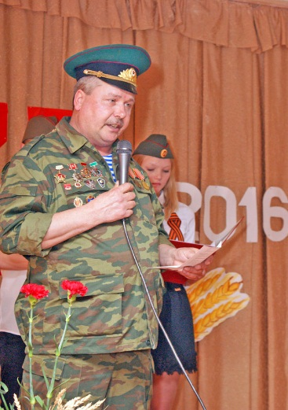 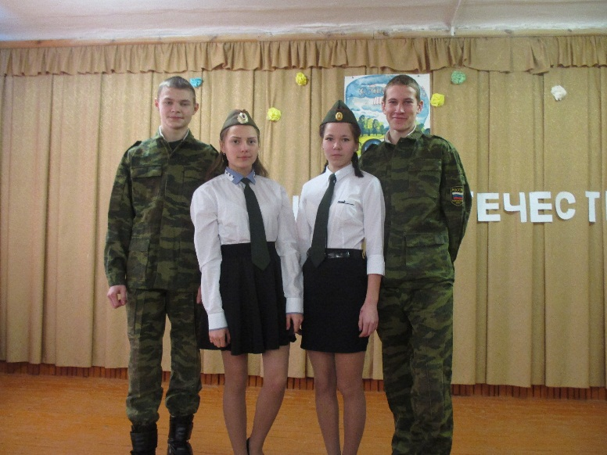

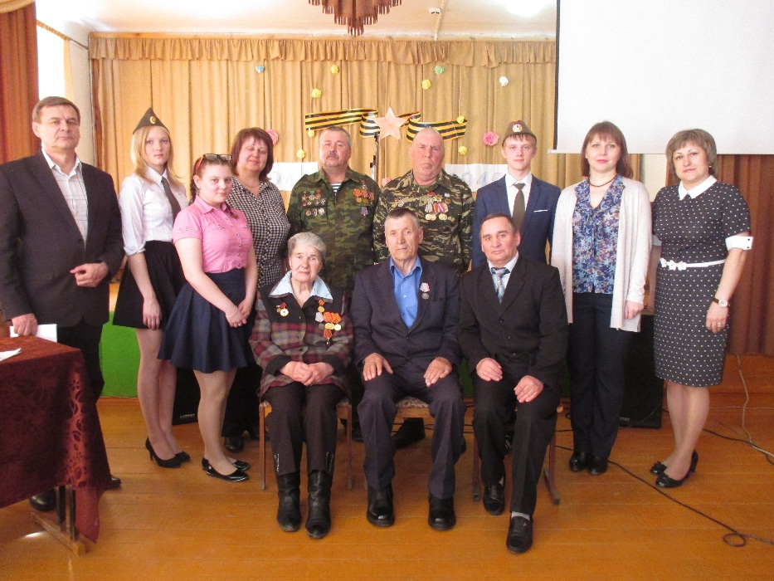 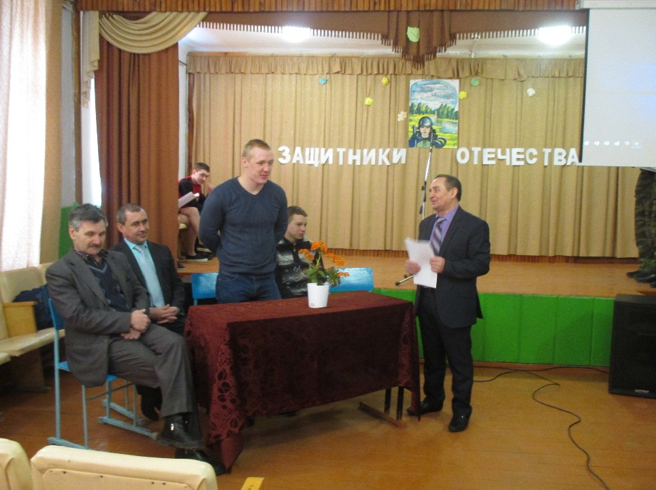

**Список использованной литературы.**

1. Зауральцы в боях и труде / Г.П. Устюжанин, П.Г. Устюжанин.- Курган: Парус-М,2004.-343 с.
2. Богомолов О. Подвиг во имя победы / О. Богомолов // Родина.-2005.-№4.- С.2-5
3. Книга Памяти 1941-1945 / Ред. ком. А. И. Бухров, Н. Н. Ладыгина и др. – в 18 т.- т.6.- Курган: Парус – М, 1993.- 276 с.
4. Сайт «Память Зауралья».